Врачи акушеры-гинекологи Казани прошли обучающий цикл в КГМУ
1 мая 2019 г., среда
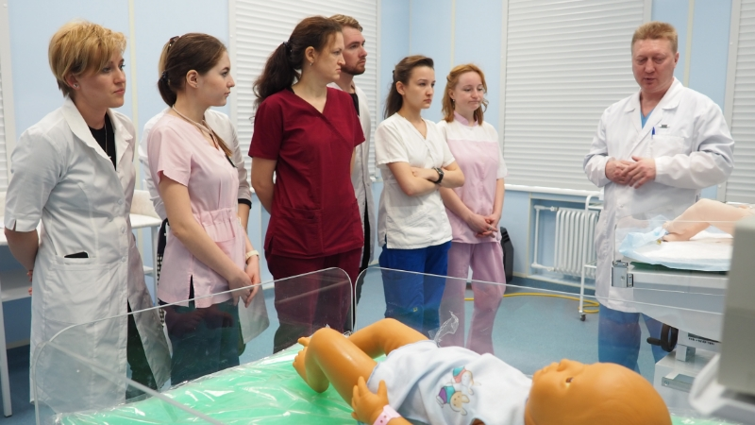
На базе Аккредитационно-симуляционного центра (АСЦ) кафедры акушерства и гинекологии им. проф. В.С. Груздева КГМУ прошел очередной цикл по акушерству и гинекологии для врачей лечебно-профилактических учреждений г. Казани. Слушателями курса: «Избранные вопросы клинического акушерства. Практический курс с использованием симуляционных технологий» стали врачи Перинатального центра РКБ, роддомов при Клинике медицинского университета, ГКБ №7 и ГКБ №16.
За время обучения дипломированные специалисты усовершенствовали свои знания современных методик оперативного акушерства, разобрали особенности клинических рекомендаций (протоколов), отработали практические навыки, вспомнили традиционные основы классического акушерства, попробовали свои силы в проведении манипуляций при оперативных влагалищных родах при наличии живого плода.
Программа учебного цикла включала в себя наиболее актуальные для современного практического акушерства темы, представляющие экстренные операции, некоторые из которых сегодня малоприменимы, однако отражены в профессиональном стандарте и оговорены клиническими рекомендациями (протоколами). А, следовательно, должны входить в обязательный багаж знаний практикующего акушера-гинеколога.

